附件1

主讲人简介

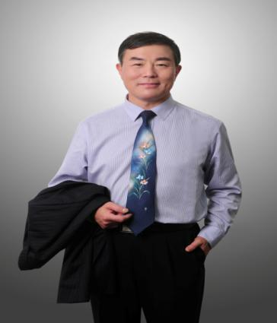
张锦荣
万宝盛华集团大中华区副总裁、中国区荣誉总裁、华东理工大学商学院兼职教授
1987年-1993年，任职于中国大百科全书出版社，担任有关经济栏目的责任编辑和资深记者。1993年开始，进入制造业十年，曾担任大型制造企业总经理。于2002年从制造业转型加入人力资源服务行业。于2009年加入万宝盛华集团（中国）。因其显著的业绩和对行业的贡献，曾在2005年，被覆盖国内100多个城市、80多家全国各地知名机构组成的中国“跨地区人力资源外包联盟”推选为首届秘书长和第二届秘书长（2007年）。
2007年，他本人曾被权威杂志《世界管理评论》评选为“推动中国人力资源发展50 人”之一。2016年9月，代表万宝盛华集团（中国）受邀出席中国政府在杭州举办的《20国集团工商峰会》。2017年1月，从上海浦东新区400多家总部经济型企业中脱颖而出，万宝盛华集团被政府评选为《第三届浦东总部经济十大经典样本》。

